CHƯƠNG 1
ĐỀ XUẤT ĐỀ TÀI NHÓM 4
1.1 Tên đề tài
Nghiên cứu, xây dựng trợ lý ảo tư vấn pháp luật lao động dựa trên đồ thị tri thức kết hợp với RAG, xử lý ngôn ngữ tự nhiên NLP và mô hình ngôn ngữ lớn LLM
1.2 Lý do lựa chọn đề tài
Bộ luật Lao động 2019 là văn bản pháp luật cốt lõi điều chỉnh quan hệ lao động tại Việt Nam. Văn bản có hiệu lực từ ngày 01/01/2021 và được triển khai cùng nhiều nghị định, thông tư hướng dẫn. Khi tra cứu, người dùng không chỉ cần tìm đúng điều khoảnmàcòn phảixácđịnhmối liênhệ giữaluật,nghịđịnh,chủ thể, điều kiện, ngoại lệ và thủ tục áp dụng. Vì vậy, một hệ thống chỉ tìm kiếm theo từ khóa hoặc chỉ sử dụng LLM có thể gặp khó khăn trong việc bảo đảm tính chính xác, tính cập nhật và khả năng trích dẫn cơ sở pháp lý.
Đề tài nhóm được tha khảo từ bài Báo cáo cuối kỳ GR1: Ứng dụng Chatbot AI trong tư vấn pháp luật, Project I, Trường Đại học Bách khoa Hà Nội, 2025. Tuy nhiên, thu hẹp miền ứng dụng vào pháp luật lao động.
1.3. Mục tiêu đề tài
- Cho phép người dung đặt câu hỏi bằng tiếng việt tự nhiên về các vấn đề pháp luật lao động thường gặp
- Hệ thống truy xuất đúng các điều, khoản, văn bản hướng dẫn có liên quan
- Kết hợp tìm kiếm ngữ nghĩa, tìm kiếm từ khoá và truy xuất đồ thị tri thức để tăng độ chính xác và bao phủ ngữ cảnh
- Sữ dung LLM để tổng hợp câu trả lời, trích dẫn nguồn và hạn chế hiện tượng sinh văn bản không có căn cứ
- Từ kiến trúc này, có thể mở rộng sang các bộ luật khác trong tương lai.
1.4. Phạm vi
Dự án tập trung vào bộ luật lao động năm 2019 và 1 số thông tư, nghị định có liên quan. Chức năng hỏi đáp tập trung vào 5 nhóm chủ đề chính:
1.Hợp đồnglao động.
2. Tiền lương và tiền lương làm thêm giờ.
3. Thời giờ làm việc và nghỉ ngơi.
4. Kỷ luật lao động và trách nhiệm vật chất.
5. Bảo hiểm xã hội cơ bản gắn với quan hệ lao động.
Hệ thống chỉ có vai trò hỗ trợ tra cứu và cung cấp thông tin tham khảo, không thay thế ý kiến tư vấn của luật sư hoặc cơ quan có thẩm quyền.

CHƯƠNG 2
PHƯƠNG PHÁP ĐỀ XUẤT

2.1 Tổng quan phương pháp
Phương pháp của đề tài được xây dựng theo kiến trúc Hybrid KG-RAG. Cùng 1 câu hỏi từ người dung, hệ thống xử lý qua Pipeline NLP, sau đó đi qua 3 kênh truy xuất:
Tìm kiếm ngữ nghĩa trên vector database
Tìm kiếm từ khoá
Truy vấn Knowledge Graph
Kết quả của 3 kênh này sẽ được hợp nhất, xếp hạng và đưa vào LLM để sinh câu trả lời
2.2 Thu thập dữ liệu và chuẩn hoá
2.2.1. Nguồn dữ liệu
Nguồn dữ liệu được thu thập từ các trang pháp luật chính thống như https://vanban.chinhphu.vn/ hay https://luatvietnam.vn/. Bao gồm bộ luật Lao động 2019 và các nghị định, thông tư hướng dẫn thuộc phạm vi đề tài.
Các văn bản được thu thập làm nguồn dữ liệu cho dự án:
- 01_Bo_luat_Lao_dong_2019_45-2019-QH14
- 02_ND145-2020_Huong_dan_BLLD
- 03_TT10-2020_Noi_dung_Hop_dong_Lao_dong
- 04_ND293-2025_Luong_toi_thieu_2026
- 05_Luat_BHXH_2024_41-2024-QH15
- 06_ND158-2025_BHXH_bat_buoc
- 07_ND135-2020_Tuoi_nghi_huu
- 08_ND12-2022_Xu_phat_Lao_dong_BHXH
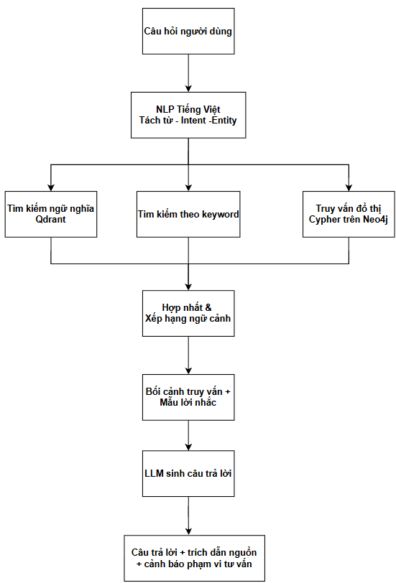
Kiến trúc tổng quan của hệ thống cho tư vấn pháp luật lao động
2.2.2 Tiền xử lý:
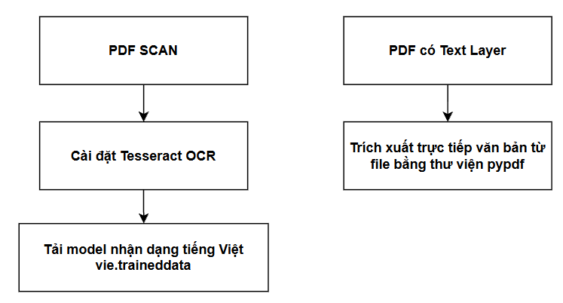
Dữ liệu thu thập được đề là các file PDF: Bao gồm 2 file PDF có text layer (03 và 05) và 5 file PDF scan (Các file còn lại). Vì vậy, nhóm trích xuất nội dung file PDF bằng cách:
Sau khi trích xuất, pipeline thực hiện:
- Loại bỏ header, footer, số trang và ký tự không mang nội dung pháp lý.
- Khôi phục cấu trúc phân cấp của văn bản.
- Chuẩn hóa khoảng trắng, dấu câu và cách ghi số điều/khoản.
- Gắn metadata cho từng đơn vị nội dung.
Sau khi thực hiện xong các bước tiền xử lý, nhóm chia chunk theo structure-aware chunking. Các chunk ưu tiên chia theo các điều. Nếu Điều quá dài, tiếp tục chia theo khoản, điểm,…

2.3. Xây dựng kho tri thức kép
Trong 3 kênh truy xuất được đề cập ở trên, ngoài tìm kiếm theo Keyword BM25 sử dụng trực tiếp từ các chunk. Tìm kiếm ngữ nghĩa trên vector database và Đồ thị tri thức pháp luật đều cần xây dựng kho tri thức.
2.3.1. Kho vector phục vụ tìm kiếm ngữ nghĩa trên Qdrant
Các chunk văn bản được biến đổi thành vector embedding bằng mô hình embedding hỗ trợ tiếng Việt. Vector và metadada được lưu trên Qdrant. Độ tương đồng ngữ nghĩa tính bằng cosine similarity:
Ssem(q,di) = eq ·edi ∥eq∥∥edi ∥

Các chunk có điểm tương đồng cao nhất sẽ được chọn cho bước hợp nhất ở giai đoạn sau.
2.3.2. Đồ thị tri thức pháp luật trên Neo4j
Knowledge Graph được dùng để biển diễn các mối quan hệ mà vector khó thể hiện rõ. Chẳng hạn như sư liên quan, phụ thuộc giữa các khoản ở bộ luật với các điểu, khoản ở thông tư, nghị định.
Các lại Node đề xuất:
- LegalDocument: Luật, nghị định, thông tư
- Article: Điều luật
- Clause: Khoản
- Subject: Chủ thể: người lao động, người sử dụng lao động, lao động nước ngoải,..
- RightObligation: quyền, nghĩa vụ.
- Procedure: Thủ tục
- Condition: Điều kiện áp dụng
- LegalTopic: Chủ đề: hợp đồng, lương, BHXH, kỷ luật,…
Các quan hệ đề xuất:
Quan hệ | Ý nghĩa
CONTAINS | Văn bản chứa điều/khoản
REGULATES | Điều luật điều chỉnh một chủ đề
APPLIES_TO | Quy định áp dung cho chủ thể
REQUIRES | Quy định yêu cầu điền kiện
GUIDED_BY | Luật/ điều được hướng dẫn bởi văn bản khác
AMENDED_BY | Văn bản/điều được sửa đổi bởi văn bản khác
RELATED_TO | Quan hệ liên quan evef nôi dung pháp lý

Đồ thị cho phép hệ thống trả lời câu hỏi từ người dùng qua nhiều bước suy luận và truy vấn, từ số lần theo các quan hệ và truy xuất điều luật, văn bản hướng dẫn có liên quan.

2.4. Pipeline NLP tiếng Việt
2.4.1. Tách từ và chuẩn hoá câu hỏi.
Do tiếng Việt có đặc trưng khoảng trắng không luôn tương ứng với ranh giới từ. Hệ thống cần sử dụng VnCoreNLP để tách từ và annotation cơ bản.
Kết quả tiền xử lý này được dùng làm đầu vào cho module phân loại ý định và trích xuất thực thể
2.4.2. Phân loại ý định
Ý định của người dùng được phân loại về 6 nhóm nghiệp vụ chính hay gặp:
contract_termination: Chấm dứt hợp đồng, nghỉ việc, đơn phương nghỉ
overtime_pay: làm them giờ, tăng ca, tiền tăng ca
annual_leave: Nghỉ phép, nghỉ hàng năm
disciplinary_dismissal: sa thải, kỷ luật
social_insunrance: BHXH, lương hưu, thai sản
other: Nhóm khác với 5 nhóm trên
Ban đầu, có thể rule-base từ các rule trên.
Sau này, có thể xây dựng mô hình Phobert để fine-tuning khi thu thập hoặc gen được câu hỏi.
Có thể bỏ qua bước này nếu không đủ thời gian.
2.4.3 Trích xuất thực thể pháp lý
Entity extraction nhằm nhận diện những thông tin có ảnh hưởng trực tiếp tới quy định được áp dụng như: loại hợp đồng, thời gian làm việc, số giờ làm them, tuổi của người lao động,..
Các thực thể này được chuẩn hóa và dùng để tạo điều kiện lọc khi truy vấn Knowledge Graph hoặc vector database
VnCoreNLP NER có thể nhận điện dược người, tổ chức, đối tượng nhưng không tự thể tự hiểu các thực thể pháp lý chuyên ngành. Vì vậy ban đầu, có thể dùng regex, từ điển hoặc rule base.
2.5. Hybrid Retrival: Kết hợp 3 kênh truy xuất
2.5.1 Semantic retrieval
Câu hỏi được embedding và so sánh với vectoer của các chunk khác trên Qdrant.
- Phù hợp khi người dùng diễn đạt khác từ ngữ của vẳn bản luật nhưng cùng ngữ nghĩa
2.5.2 Keyword retrieval
Sử dụng phương pháp BM25: tìm kiếm tự khoá dựa rên TF-IDF.
- Có lợi khi câu hỏi chứa cụm pháp lý đặc trưng, số điều, tên văn bản phpas sluataj hay từ ngữ có độ chính xác cao
2.5.3 Graph retrieval
Từ intent và entity đã nhận diên, hệ thống xây dựng truy vấn Cypher để tìm cá node và các quan hệ liên quan trên Neo4j.
- Kết quả không chỉ trả về điều luậ trực tiếp mà còn trả về các văn bản hướng dẫn, các điều, khoản có liên quan
2.5.4. Hợp nhất và xếp hạng
Ba tập kết quả được chuẩn hoá điểm và hợp nhất. Tạo ra 1 hàm điểm tổng quát được biểu diển như sau:
S(d) = αSsem(d) +βSkw(d)+γSgraph(d)
trong đó α+β +γ =1
Các hệ số được tình chỉnh trong quá trình huấn luyện và kiểm thử.
2.6. Xây dựng ngữ cảnh và Prompt
Query Context Builder chịu trách nhiệm biến kết quả truy xuất thành một context thống nhất cho LLM. Cấu trúc đề xuất:
- Câu hỏi gốc
- Intent, Entity đã nhận diện
- Các điều, khoản liên quan nhất (Top k)
- Quan hệ pháp lý được bổ súng từ KG
- Metadata nguồn để trích dẫn
- Chỉ dẫn cho LLM về cách trả lời
Prompt cho LLM tuân theo nguyên tắc grounded generation, tức LLM chỉ được sử dụng thông tin tron context, nếu không đủ thì phải thông báo chưa đủ căn cứ, không được tự duy diễn
2.7 Sinh câu trả lời bằng LLM
Sử dụng Model LLM để tổng hợp các context avf đưa ra câu trả lời. Cấu trúc đề xuất:
- Kết luận ngắn
- Giải thích
- Cơ sở pháp lý
- Lưu ý: Chỉ ra trường hợp cần thêm thông tin, cần tư vấn từ chuyên môn

